SystemUI流程分析

（一） 需求 2
1． 整体功能结构图 2
2． 部分界面，功能描述 3
（二） 代码结构 6
1． 源码结构和资源文件 7
2． 通知栏，关键类和资源文件： 8
3． SystemUI类图： 9
（三） 执行流程 10
1． SystemUI启动 10
2． NavigationBar导航栏 13
3． RecentsActivity最近的APP 14
（1） 第三方APP访问Recent 15
4． StatusBar加图标AddIcons 16
（1） Icons排列规则 17
5． QuickSettingPanel快捷开关 20
6． ScreenShot事件流程 22
（四） APP与SystemUI交互 24
1． APP通知到PhoneStatusBar 24
2． APP清除(Cancel)通知 27

需求
SystemUI主要包括状态栏(StatusBar)，导航栏(NavigationBar)，快捷开关面板(QSPanel)和最近开启的应用面板(RecentPanel), 通知面板，比如系统消息，第三方应用消息，都是在通知面板显示；另外，还包括部分锁屏，壁纸, 屏保设置，USB，截屏和音量等部分。

整体功能结构图
亮度
WiFi
蓝牙

数据
快捷开关
飞行模式

投射屏幕

手电筒

位置信息

设置

时间

通知栏
电量

状态栏(Icon)
信号

蓝牙

WiFi
应用Icon
GPS

返回
Back

导航栏
NavigationBar
主键
Home

最近应用 Recent

电话
短信
浏览器
........

滑动关闭APP

部分界面，功能描述
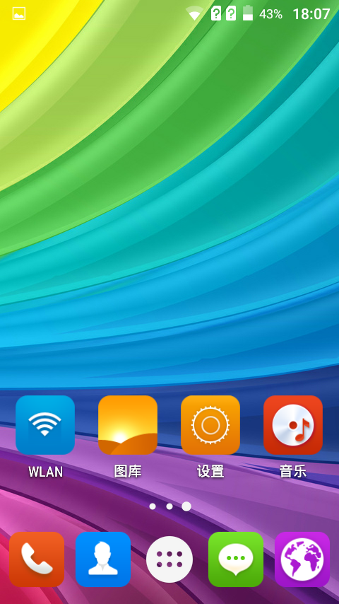
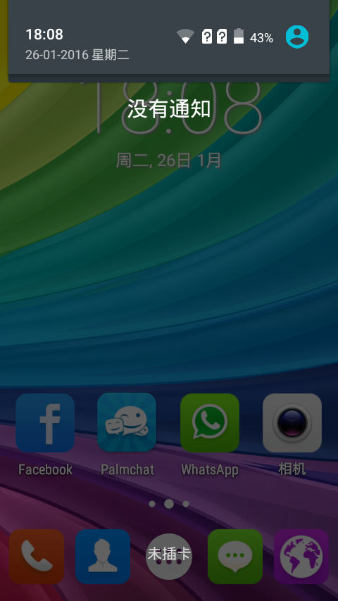
常态 下拉无通知

下拉通知栏，有通知：
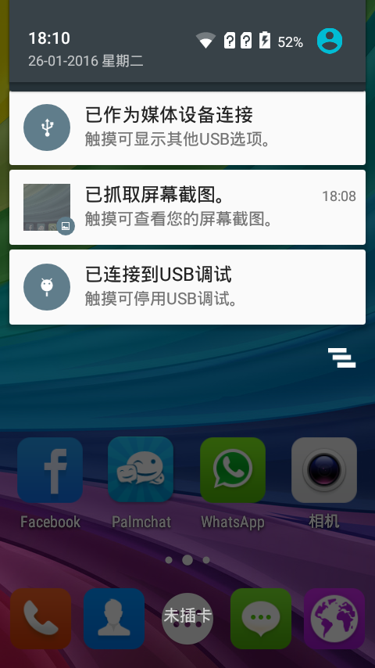
不可清楚通知
可清楚通知
按钮：
清楚所有可清楚通知
下拉，快捷开关
上拉，或点击
通知栏收回，

通知栏下拉，快捷开关：
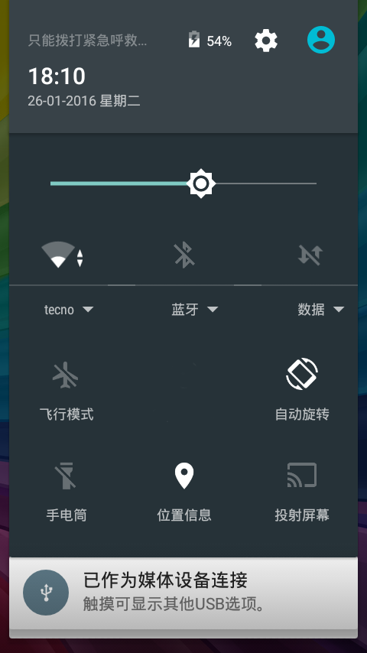
系统设置
组合快捷开关
普通快捷开关
通知栏，可上拉
亮度

最近的应用
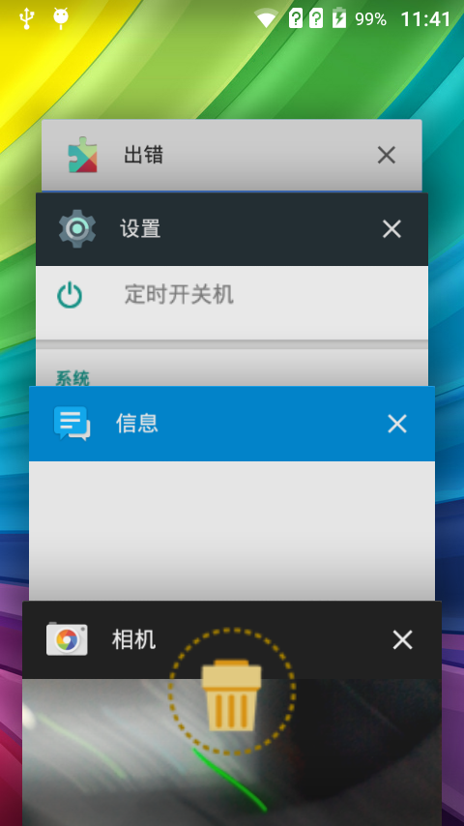
关闭按钮
关闭该APP
滑动，关闭该APP
按钮
关闭所有最近APP

状态栏，Icon区域
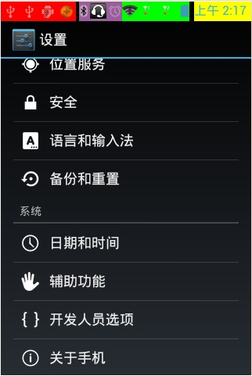
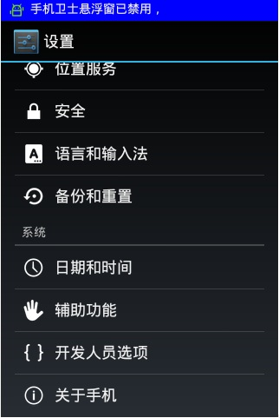

红色：notificationIcons，通知图标，比如我们常见的360以及QQ等等，都会在这里显示自己的图标；

紫色：statusIcons，状态图标，这里会放置系统的一些状态图标，比如像蓝牙、闹钟、耳机插入等等；

绿色：signal_battery_cluster，信号以及电量图标，这里主要放置了wifi以及手机信号和电池电量的图标(注：没有插入SIM卡)；

黄色：clock，时钟图标；

蓝色：ticker，通知信息图标，当系统接收到通知后，有的通知具有通知信息，因此会通过ticker进行显示，比如禁用360的悬浮窗，插拔SD卡等等；

代码结构
SystemUI工程位置：源码\frameworks\base\packages\SystemUI ；

Android.mk介绍
1)应用编译后的名称：SysemUI
LOCAL_PACKAGE_NAME := SystemUI

2)应用编译后系统路径：/system/pri-app/SystemUI
LOCAL_PRIVILEGED_MODULE := true
说明：
不添加此属性，编译后的路径为/system/app/SystemUI
/system/pri-app下的apk权限比/system/app下大
3)在Android.mk文件里面添加LOCAL_CERTIFICATE := platform（使用系统签名）

AndroidManifest.xml介绍
1）SystemUI属于系统apk
android:sharedUserId="android.uid.systemui"

2)SystemUI属于核心apk
coreApp="true"

3)SystemUI不会被KILL，即被KILL后会自动重启
android:persistent="true"
这里的KILL主要指不会被low memory killer杀掉

4)进程名是com.android.systemui
android:process="com.android.systemui"

5)对外开放的Service主要有: SystemUIService/ LoadAverageService/ ImageWallpaper
截图服务居然没有对外开放，看来只有系统进程才可以启动并使用这个服务

6）Activity :
- RecentsActivity
- .recents.RecentsActivity切全局单例
android:launchMode="singleInstance"
表示此activity能被Resume，尽管前一个activity仍在pause的过程中，不用等它pause完成，使用了此属性，在此activity启动的时候，不能得到任何独立资源（如照相机和录音等）... usb debug相关的Activity。
- .usb.UsbConfirmActivity，.usb.UsbPermissionActivity.usb.UsbResolverActivity，".usb.UsbAccessoryUriActivity" UsbDebuggingActivity，UsbDebuggingSecondaryUserActivity
比如手机在电脑上插入，手机上的提示框；adb connect到手机，手机授权提示框等。
- 亮度调节Activity:
.settings.BrightnessDialog

源码剖析

SystemUIService
SystemServer.java启动SystemUIService服务
[java] view plain copy
- static final void startSystemUi(Context context) {
- Intent intent = new Intent();
- intent.setComponent(new ComponentName("com.android.systemui",
- "com.android.systemui.SystemUIService"));
- //Slog.d(TAG, "Starting service: " + intent);
- context.startServiceAsUser(intent, UserHandle.OWNER);
- }

SystemUIApplication分析
启动SystemUIService服务之后，SystemUIService.onCreate会被调用
[java] view plain copy
- public void onCreate() {
- super.onCreate();
- ((SystemUIApplication) getApplication()).startServicesIfNeeded();
- }
接着SystemUIApplication.startServicesIfNeeded判断是否需要启动，先判断sys.boot_completed属性值
[java] view plain copy
- public void startServicesIfNeeded() {
- if (mServicesStarted) {
- return;
- }

- if (!mBootCompleted) {
- // check to see if maybe it was already completed long before we began
- // see ActivityManagerService.finishBooting()
- if ("1".equals(SystemProperties.get("sys.boot_completed"))) {
- mBootCompleted = true;
- if (DEBUG) Log.v(TAG, "BOOT_COMPLETED was already sent");
- }
- }

- Log.v(TAG, "Starting SystemUI services.");
- final int N = SERVICES.length;
- for (int i=0; i<N; i++) {
- Class<?> cl = SERVICES[i]; // 所有子服务
- if (DEBUG) Log.d(TAG, "loading: " + cl);
- try {
- mServices[i] = (SystemUI)cl.newInstance();
- } catch (IllegalAccessException ex) {
- throw new RuntimeException(ex);
- } catch (InstantiationException ex) {
- throw new RuntimeException(ex);
- }
- mServices[i].mContext = this;
- mServices[i].mComponents = mComponents;
- if (DEBUG) Log.d(TAG, "running: " + mServices[i]);
- mServices[i].start(); // 启动子服务
[java] view plain copy
- </pre></div><pre name="code" class="java"> if (mBootCompleted) {
- mServices[i].onBootCompleted(); // 启动所有子服务
- }
- } mServicesStarted = true;
- }
sys.boot_completed属性值，在系统的boot启动完成时，ActivityManagerService中会进行设置，下面看一下所有的子服务
[java] view plain copy
- private final Class<?>[] SERVICES = new Class[] {
- com.android.systemui.keyguard.KeyguardViewMediator.class,
- com.android.systemui.recent.Recents.class,
- com.android.systemui.volume.VolumeUI.class,
- com.android.systemui.statusbar.SystemBars.class,
- com.android.systemui.usb.StorageNotification.class,
- com.android.systemui.power.PowerUI.class,
- com.android.systemui.media.RingtonePlayer.class
- };
子服务有KeyguardViewMediator，Recents，VolumeUI，SystemBars，StorageNotification，PowerUI，RingtonePlayer，
KeyguardViewMediator为锁屏模块， 包含锁屏机制；
Recents 为近期任务列表;
VolumeUI为全局音量控制UI；
SystemBars为系统栏；
StorageNotification 为存储信息通知栏；
PowerUI 为电源界面；
RingtonePlayer 为铃声播放；

frameworks\base\packages\SystemUI\src\com\android\systemui\usb 为系统USB挂载，卸载处理的框架。
遍历调用这些子服务的 start , onBootCompleted函数。

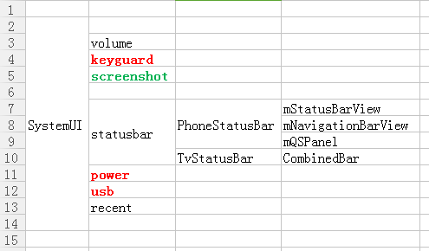
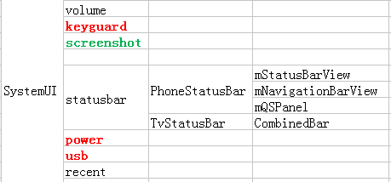

通知栏，关键类和资源文件：
SystemUI/src/com/android/systemui/statusbar/phone/PhoneStatusBar.java
base/packages/SystemUI/src/com/android/systemui/SystemUIService.java
frameworks/base/services/java/com/android/server/SystemServer.java

packages/SystemUI/src/com/android/systemui/statusbar/SystemBars.java
packages/SystemUI/src/com/android/systemui/statusbar/BaseStatusBar.java
packages/SystemUI/src/com/android/systemui/SystemUIApplication.java

base/packages/SystemUI/src/com/android/systemui/qs/QSPanel.java
src/com/android/systemui/statusbar/policy/BrightnessMirrorController.java
packages/SystemUI/src/com/android/systemui/recent/RecentsPanelView.java
SystemUI/src/com/android/systemui/statusbar/phone/NavigationBarView.java
packages/SystemUI/src/com/android/systemui/volume/VolumePanel.java

frameworks/base/packages/SystemUI/res/layout/super_status_bar.xml
frameworks/base/packages/SystemUI/res/layout/navigation_bar.xml
frameworks/base/packages/SystemUI/res/layout/system_icons.xml

frameworks/base/packages/SystemUI/res/layout/status_bar_expanded.xml
frameworks/base/packages/SystemUI/res/layout/status_bar_expanded_header.xml
frameworks/base/packages/SystemUI/res/layout/qs_panel.xml

SystemUI类图：
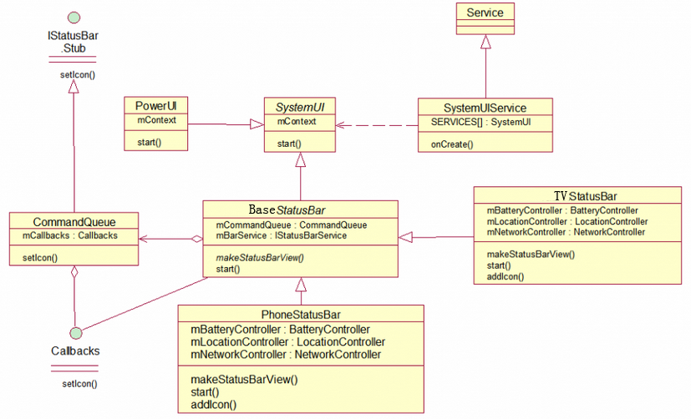

（1）状态的核心类是BaseStatusBar，这个类是一个抽象类。它的start()方法(继承自SystemUI)定义了状态栏启动时的具体步骤。

（2）BaseStatusBar继承自SystemUI，SystemUI被SystemUIService调用，SystemUIService继承Service，所以StatuBar也是一个Service。

（3）BaseStatusBar实现了CommandQueue.Callbacks接口，同时可以发现CommandQueue继承自IStatusBar.Stub远程接口，而IStatusBar.Stub接口的方法则通过CommandQueue的Callbacks接口实现，所以说BaseStatusBar又是IStatusBar.stub远程接口的实现类。

（4）我们说BaseStatusBar是抽象类，那么IStatusBar.stub接口中方法的实现该如何实现呢？很简单，我们可以通过StatuBar的两个子类：PhoneStatusBar和TabletStatusBar来实现。

（5）另外KeyguardViewMediator, RingtonePlayer, VolumeUI, SystemBars, PowerUI, StorageNotification, Recents 这几个UI组件也继承自 SystemUI，上面没有画出来。

执行流程
SystemUI是为用户提供系统级别的信息显示与交互的一套UI组件，因此它所实现的功能包罗万象:
屏幕顶端的状态栏、
底部的导航栏、
图片壁纸以及RecentPanel（近期使用的APP列表）
都属于SystemUI的范畴。

SystemUI中还有一个名为TakeScreenshotService的服务，用于在用户按下音量下键与电源键时进行截屏操作。
SystemUI还提供了PowerUI和RingtonePlayer两个服务。前者负责监控系统的剩余电量并在必要时为用户显示低电警告，后者则依托AudioService为向其他应用程序提供播放铃声的功能。

SystemUI大部分功能之间相互独立，
比如RecentPanel、TakeScreenshotService等均是按需启动，并在完成其既定任务后退出，这与普通的Activity以及Service别无二致。
比较特殊的是状态栏、导航栏等组件的启动方式。它们运行于一个称之为SystemUIService的一个Service之中。因此讨论状态栏与导航栏的启动过程其实就是SystemUIService的启动过程。

SystemUI启动
SystemUI常驻于系统，通过代码和结构分析，通过Service实现，关键Service：SystemUIService是在SystemServer.java中被启动的，如下所示：
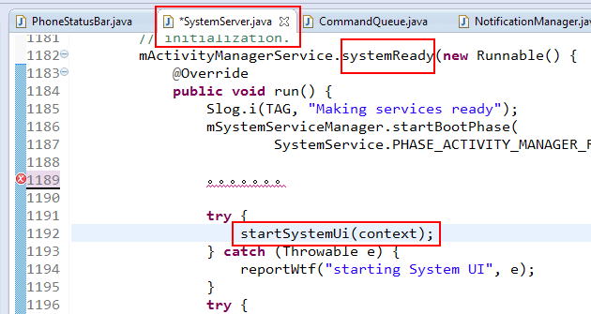
然后调用到：
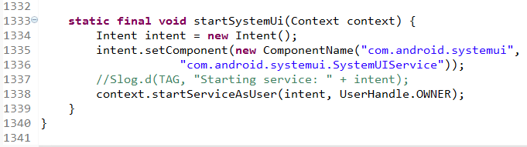
这里的startSystemUi()方法则在ServerThread的run()方法中被调用。这里提到SystemServer就不得不提及Android的启动流程。
Android的启动分为内核启动、Android启动、launcher启动，我们的SystemServer就处于Android启动中，以下是大致流程图：
init->ServiceManager->Zygote->SystemServer->... ...

在SystemServer中，初始化了Android系统中的Java层服务，如PowerManagerService、WindowManagerService等等，当然也包括了SystemUIService。

Zygote 翻译过来是受精卵，在android中主要作用是，建立运行时环境并启动虚拟机（Dalvik或ART）。

SystemUIService的oncreate()调用SystemUIApplication.startServicesIfNeeded()，这里启动了各种Service，但是它们并不是真正的Service ，是继承了SystemUI.java这个抽象类，复写了start()方法。
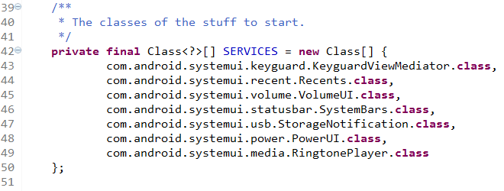
这几个UI组件，重点关注SystemBars的start()方法；它又启动了
ServiceMonitor的start()方法；在此方法里面，通过Handler发mHandler.sendEmptyMessage消息，分别调用了 StartService() 和 continueStartService()两个方法。
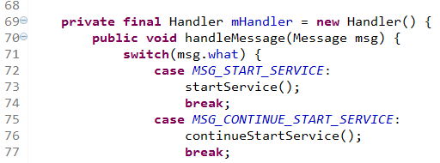
然后，调用：mCallbacks.onNoService()；回到SystemBars 的对象中；这里调用关键方法：createStatusBarFromConfig()；这里面的取值：R.string.config_statusBarComponent实际就是PhoneStatusBar；

配置文件：base/packages/SystemUI/res/values/config.xml；

这样就调到了PhoneStatusBar的start()方法。同时PhoneStatusBar在start()方法里面也调用了父类BaseStatusBar的start()；从这里一些列，将NavigationBar和QuickSettingPanel初始化好，添加到UI中。

SystemBars 中关键代码段：

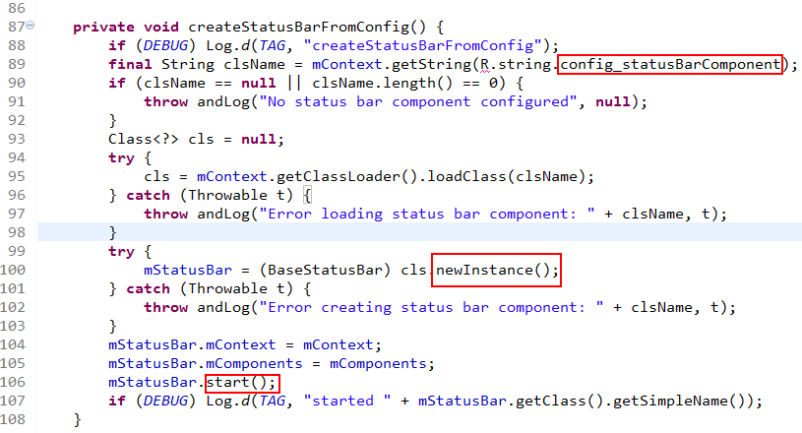

启动时序图：

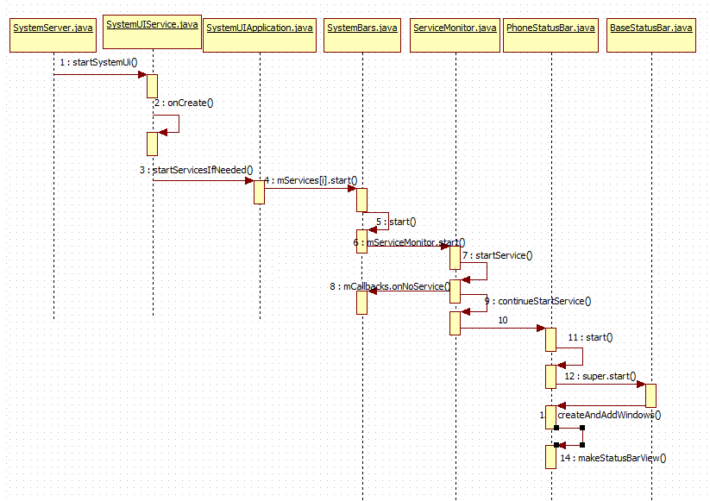

NavigationBar导航栏
PhoneStatusBar类的start()方法里面调用 addNavigationBar() ; 流程如上图，第 9 步；然后此方法内调用 prepareNavigationBarView()；最后 WindowManager调addView将NavigationBarView添加到 UI 界面。

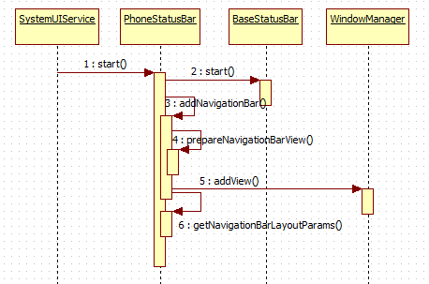

NavigationBar主要包含三个按钮：Back，Home和Recent。
PhoneStatusBar类中 prepareNavigationBarView() 方法代码段：

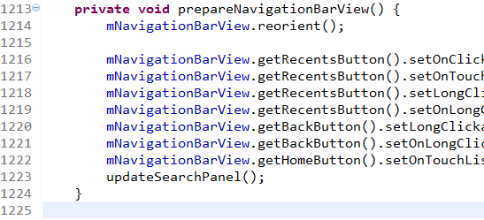

RecentsActivity最近的APP
上一步，初始化NavigationBar时，初始化了Recent的点击事件；
mRecentsClickListener：

mRecentsClickListener 事件定义：

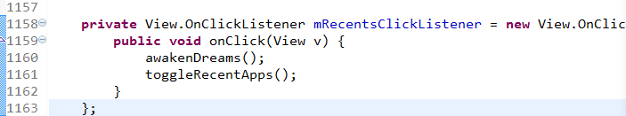

这里 toggleRecentApps() 方法给BaseStatusBar发Handler消息 Message；

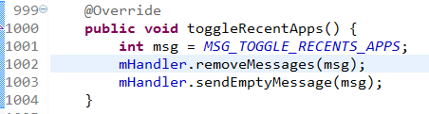

流程如下，时序图：

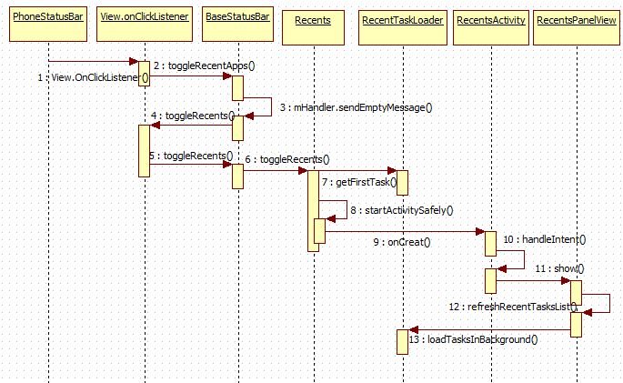

Recent是SystemUI的之类；Recent启动RecentsActivity；
RecentsActivity里面装载RecentPanelView；
如果RecentTaskLoader取得的FirstTask为Null，则显示无最近打开的APP。否在刷新显示列表(refreshRecentTasksList())， 后台加载最近打开的APP列表loadTasksInBackground() 。
此处的mForeground分别在activity的生命周期里面更新，想法很好哦

第三方APP访问Recent
Recent键的点击事件是在framework层进行处理的，不再往下传递；因此第三方APP在onKeyDown()与dispatchKeyEvent()方法中都不能捕获RECENT_APP_KEY的动作。通过广播方式可以屏蔽，在应用中添加以下代码就可以屏蔽了RECNET_APP_KEY：遗憾的是5.1以上貌似不可了，但是这种广播思路我们可以做全屏。屏蔽虚拟建的功能
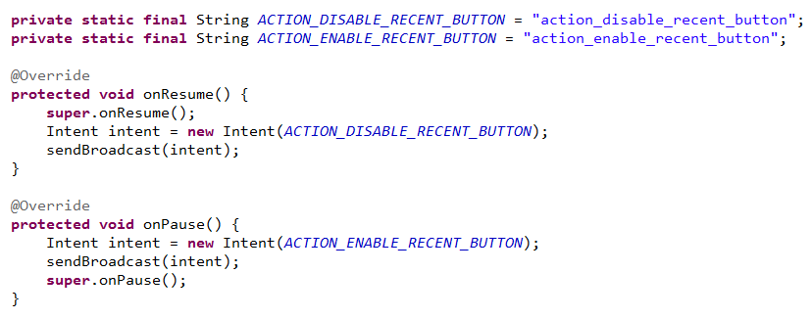

第三方app不在RecentsActivity
在manifest.xml配置android:excludeFromRecents="true"

StatusBar加图标AddIcons
这里的流程，需要参考到前面的SystemUI的类图，PhoneStatusBar继承自 BaseStatusBar，而BaseStatusBar实现了CommandQueue里的Callbacks接口；而这个接口里面有个关键的addIcon() 方法。
PhoneStatusBar的start() 方法里面调用PhoneStatusBarPolicy的构造器；
注意：这里现在所有的Icon初始，都是不可见的。

此构造器代码片段：

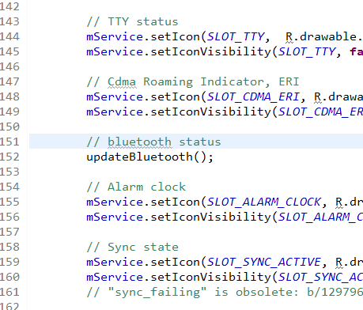

然后，后面依次调用StatusBarManager，StatusBarManagerService和 CommandQueue的setIcon()方法；

再然后CommandQueue对象回调PhoneStatusBar的AddIcon()方法；最后通过mStatusIconsKeyguard.addView()方法，将Icon显示到界面上。

最后，那些图标真的需要显示了，是通过接收系统广播，然后动态显示，如下图的StatusBarManager对象的setIcon()调用关系：

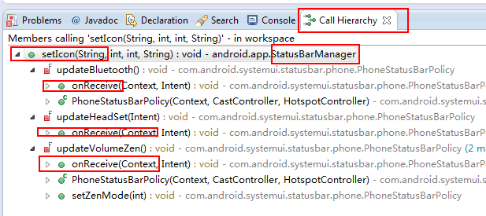

此部分时序图如下：
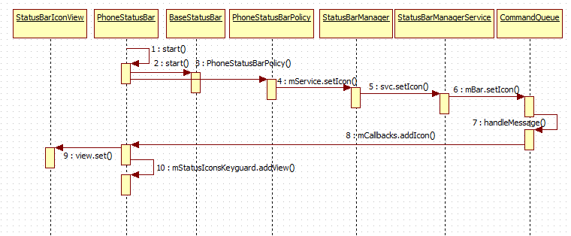
Start

Icons排列规则
状态栏的布局文件：
frameworks/base/packages/SystemUI/res/layout/status_bar.xml

此文件 又依次包含下面两个文件：
frameworks/base/packages/SystemUI/res/layout/system_icons.xml
frameworks/base/packages/SystemUI/res/layout/signal_cluster_view.xml
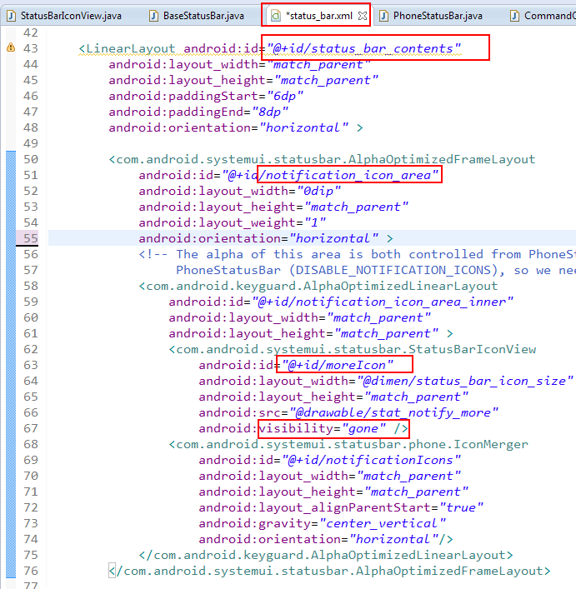
总体来说，Icons的排列分四个区域，容器是 PhoneStatusBarView；com.android.systemui.statusbar.phone.PhoneStatusBarView；它是继承自 PanelBar extends FrameLayout ；

四个区域中，
三个常态从左往右，分别是：应用通知区(gone过量)、系统图标、时钟区；
另外一个动态浮动显示区域，通知提示区(ticker_stub)；

系统图标又包含三部分：状态图标、信号区、电量区(默认gone电量百分比)；

信号区域包括：VPN、WiFi、手机信号、飞行模式、no_sims；

以上各区域，关系结构图如下：

通知栏

(浮动)通知提示区(ticker_stub)
(常态)状态栏

应用通知区
系统图标区
应用通知过量(gone)
时钟

状态
电量百分比(gone)
电量icon
信号区

VPN
手机信号
WiFi
飞行模式
no_sims

各图标和区域，宽度与互挤原则如下：

其中，只有最左边的 应用通知区 设置了权重，因而它可以得到更多的区域(在其他区动态不显示的时候)，如下图XML文件。

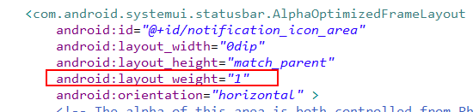

其他区域宽度基本都是 (wrap_content);

另外有三个固定宽度，和一个占满宽度(match_parent) ticker ：

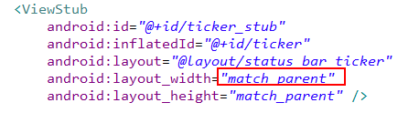

电量图标宽度9.5dp，如下图：

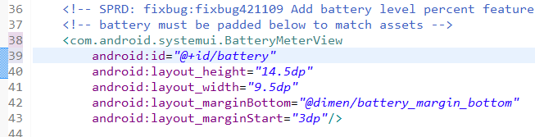

wifi_signal_spacer和wifi_airplane_spacer宽高4dp，可见性gone：

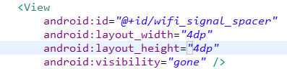

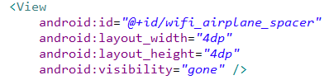

QuickSettingPanel快捷开关
QSTitleHost.Java中定义快捷开关的各个标题createTiles()：代码如下：

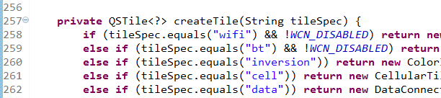

此方法在recreateTiles() 中调用，而recreateTiles() 又是在QSTitleHost的构造器中被调用，

QSTitleHost被构造好之后，为QSPanel对象配置QSTitleHost和标题；然后给顶部状态View设置QSPanel；最后为QSTitleHost设置CallBack回调方法。

PhoneStatusBar.Java中，相关代码如下：
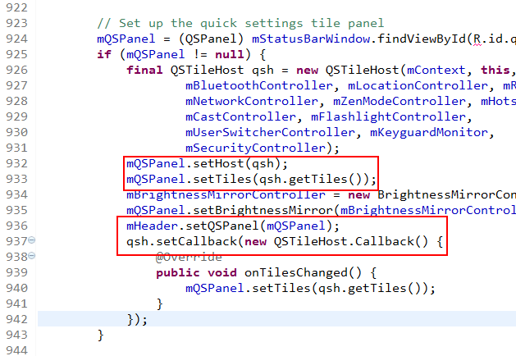

QuickSettingPanel时序图：

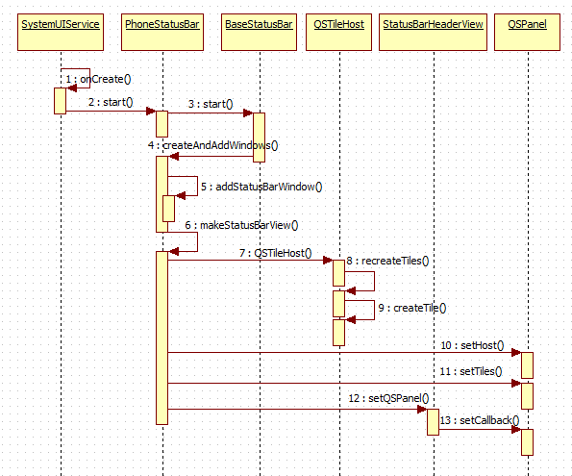

ScreenShot事件流程
Android原生截屏是同时按下 电源键 和 音量减，开始截屏，
Android源码中对按键的捕获位于文件PhoneWindowManager.java (\frameworks\base\policy\src\com\android\internal\policy\impl) 中；我们可以在interceptKeyBeforeQueueing()中看到，按下截屏组合键之后，进入interceptScreenshotChord()方法，此方法比较关键，代码如下：

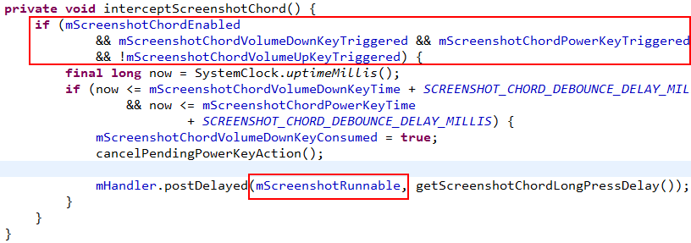

这里进行了判断，是否截屏可用，是否已经按下电源键和音量减，然后Handler处理mScreenshotRunnable线程；线程里调用takeScreenshot()方法开始截屏；

方法中通过bindServiceAsUser()，启动服务TakeScreenshotService.Java，TakeScreenshotService在onBind()事件中，调用handle启动GlobalScreenshot.Java对象进行真正的截屏操作mScreenshot.takeScreenshot()；这里也是多线程操作。

基本上快到最关键最核心的地方了，在此方法中，和以前的Android版本有些不同，之前的surface操作是写到surface类里，现在增加了这个surfacecontrol类来控制surface

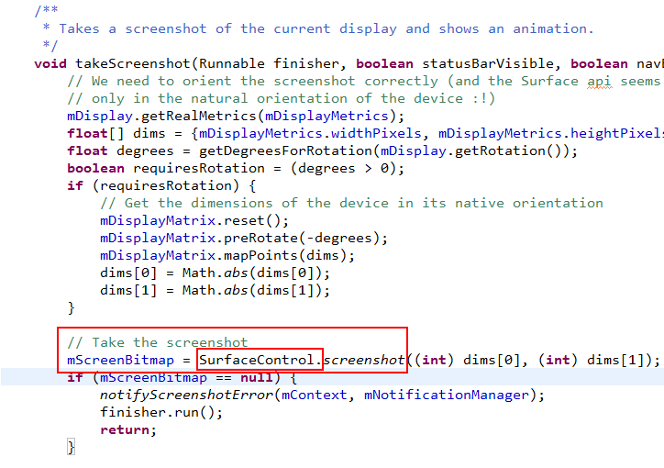

最后，跟到Surfacecontrol里面就到了 底层 native方法了：nativeScreenshot()

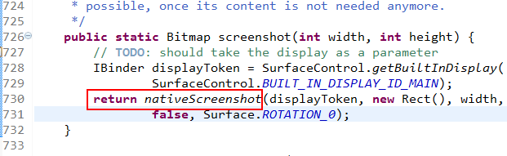

UML时序图如下：

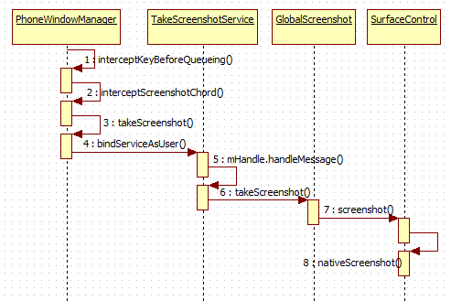

APP与SystemUI交互

APP通知到PhoneStatusBar
第三方APP的Notification怎么调用到SystemUI里的PhoneStatusBar呢；

首先APP通过调用android.app.NotificationManager的Notify方法，调用到 com.android.server.notification.NotificationManagerService的此SystemService的 enqueueNotificationWithTag()方法，再进入到enqueueNotificationInternal()方法。

这里是frameworks层，不在SystemUI工程了；
这三个类文件的位置：
frameworks/base/core/java/android/app/NotificationManager.java
....../base/core/java/android/service/notification/NotificationListenerService.java
....../core/java/com/android/server/notification/NotificationManagerService.java

还包括NotificationManagerService的内部类：NotificationListeners ；
和NotificationListenerService的内部类：INotificationListenerWrapper ；

enqueueNotificationInternal()方法，代码比较多，该方法对Notification进行了组装， 还做了安全性检查，限制每个应用最多只能提交50个通知；这是防止恶意软件注册大量通知。

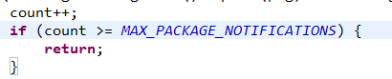

接下来，是根据通知重要性，对其进行打分，分数在 -20到20 之间；
然后是对Notification的组装，然后对Notification的icon进行判断，若其不为零，便为有效通知，之后调用关键方法notifyPostedLocked()：
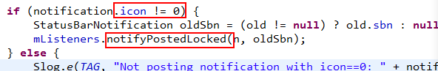

到这里做了可见性的一些判断，就开始准备回调了，因为前面通知已经组装完毕准备显示到状态栏了，之后就需要将相关的通知消息告诉所有监听者。继续看到notifyPostedLocked()中调到的notifyPosted()方法：

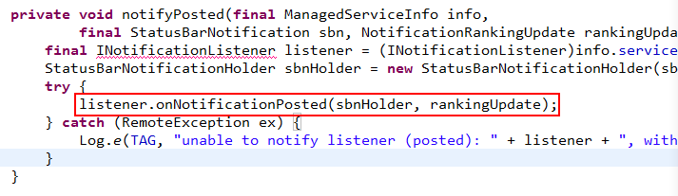

这里INotificationListener的实现类是NotificationListenerService.Java；到这里就调到Listener的onNotificationPosted()方法；此方法是一个空的抽象方法；是由它的APP实例类来实现的。源码截图如下：

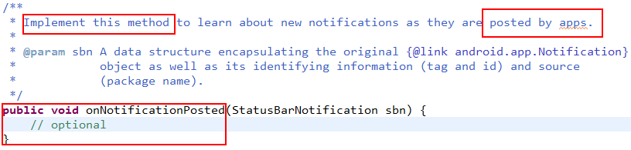

此方法，在BaseStatusBar类中实现，new NotificationListenerService() { ... }；如下图：

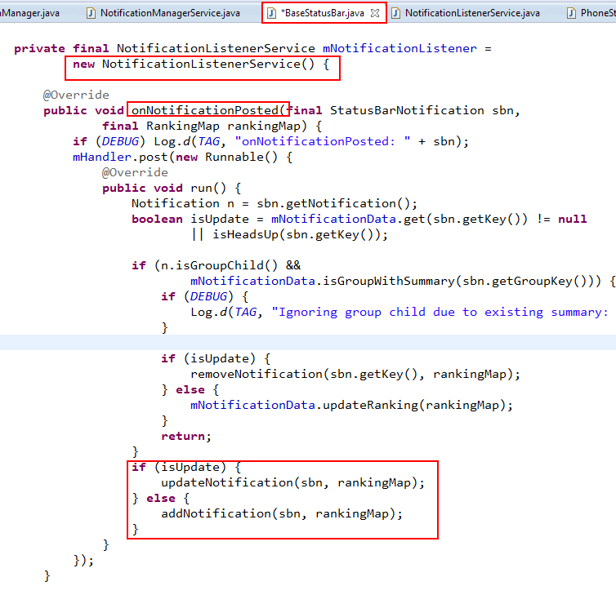

时序图如下：

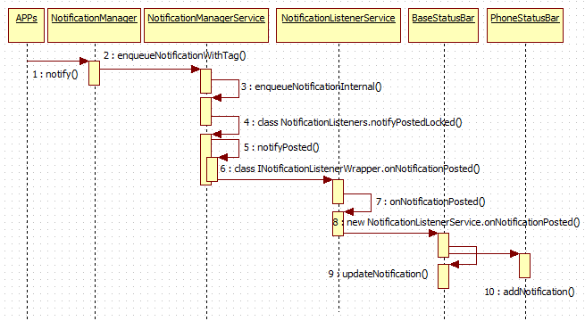

APP清除(Cancel)通知

与"新增通知"类似的流程是"删除通知"，发起点在NotificationManager，之后经由NotificationManagerService处理和NotificationListenerService传递，最后到达各个继承自NotificationListenerService的子类中，只不过最后的处理方法变成了onNotificationRemoved。调用时序图下：

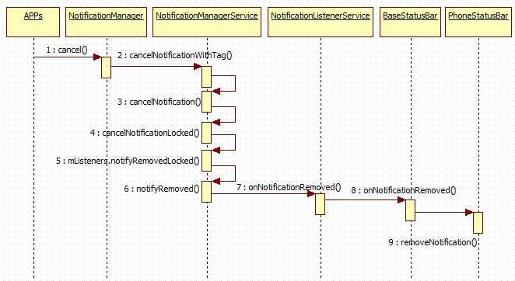

NotificationListenerService调用流程小结

简单来看，NotificationListenerService在系统通知的消息传递过程中，起到了代理的作用。继承自NotificationListenerService的类作为client端，真正的server端则是NotificationManagerService，由它负责整个Notification的控制与管理。NotificationManagerService将处理之后的结果通过NotificationListenerService返回给client端，最终各个client端(BaseStatusBar)通过onNotificationPosted()和onNotificationRemoved()方法拿到系统通知状态变更的相关信息。

一. 锁屏界面下拉通知如何实现
1. 线索点
A. 下拉、上拉时会触发NotificationPanelView.setNotifyStackExpansion

REF

[1] Android5.1SystemUI详解
http://wenku.baidu.com/link?url=HIeIaxfSPVjkLEPLf1dx852oww6DEgF6Zlez6K00E4stD9SDYFs0xvInZ89KnlHsSd9onD8DQ2mNqTKcEz-olcsv0DpygZdI7ORU210-YjW

[2] AndroidManifest.Xml说明
http://blog.csdn.net/zhudaozhuan/article/details/50816086
[3]
http://blog.csdn.net/zhudaozhuan/article/details/50816086
B. 关闭屏幕时会触发PanelView.setExpandedHeightInternal

